【日本麻雀讲座译文】防守3—筋（1）
免责声明：
以下文章的著作权等各种权利归原作者所有，翻译 By SeventhTG（XD）。如果你喜欢本文并有幸让你产生了转载的想法，请注明原作者、原文地址以及译者，谢谢。
原文地址：http://beginners.biz/reach/mamori3.html
------------------------------------------------------------------------------------
筋1：
有人立直的时候，最应该警戒的就要是两面听牌了。
只要对手不是麻将的初学者，
一般情况下都会等待嵌张、双碰听牌变化成两面听牌。
因为对手会等待嵌张和双碰听牌变化成两面的好形听牌，
所以听牌了也有可能不会立直。
因此立直的听牌形往往是两面居多，
大体的数据显示，所有的立直中三分之二的立直都是两面听牌。
为了不铳两面听牌的理论就叫做“筋”。
------------------------------------------------------------------------------------6个基本筋
------------------------------------------------------------------------------------
我们来看看实际的两面听牌吧。
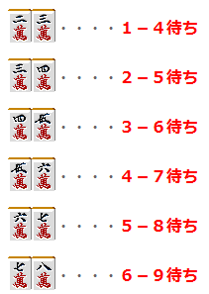
以上六组就是两面听牌的所有形。这六组需要全部记住。
要记住这六组应该是非常容易的。
------------------------------------------------------------------------------------3条筋
------------------------------------------------------------------------------------
看了上面的六组听牌，
我们可以发现，1-4与4-7、2-5与5-8、3-6与6-9之间有相连的地方。
这样就可以推导出三面张的筋。
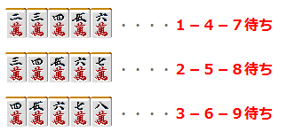
把基本两面听牌组合起来就可以形成三面听牌。
正是因为这样，6组基本的筋可以看作3条大筋。
1-4-7（一四七）
2-5-8（两五八）
3-6-9（三六九）
6个筋分为3条大筋是非常重要的。
大家把筋的概念作为麻将的一个常识来记住吧。
------------------------------------------------------------------------------------根据筋我们能知道什么
------------------------------------------------------------------------------------
（1）自己切过自己所听的牌即会振听，不能荣和。
（2）麻将中的两面听牌只有六种（1-4、2-5、3-6、4-7、5-8、6-9）
由以上两点，我们就可以知道什么牌不会铳两面听牌。
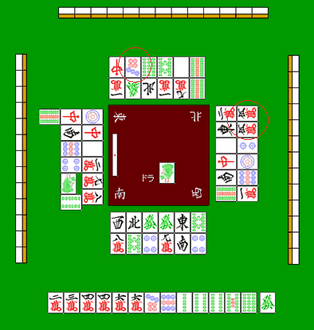
我们再来看看这个例子吧。
对家切7饼以及下家切的5万都通过了。
这就是通过“筋”得出的判断。
由于立直的上家切掉了4饼，所以至少他不是56饼的两面听牌，即使是也会振听。
所以切7饼至少不会铳两面听牌。
下家切的5万，是有2、8万所推导出的筋。
5万虽然可以有34万和67万两面听牌荣和，
但是上家切掉了2万和8万，所以不管是34万还是67万都会振听。
因此5万也可以说是一张安全牌。
（待续）

